1. 实验报告提交时请提交PDF版本，需用英文编写；
2. 请各位同学于下周二（2015年11月3日）22：00前以组为单位提交PDF版实验报告至 176229545@qq.com，邮件命名格式为“数字信号处理第一次实验报告_第一个组成员姓名”，逾期提交或提交非PDF版本视作未交；
3. 实验报告模版已将格式统一，不需要再做调整，请务必保持模版格式正确。在报告封面对应位置填入姓名与学号（如下图示），若有多余，请删除多余出来的字段，但注意不要删除掉单元格；

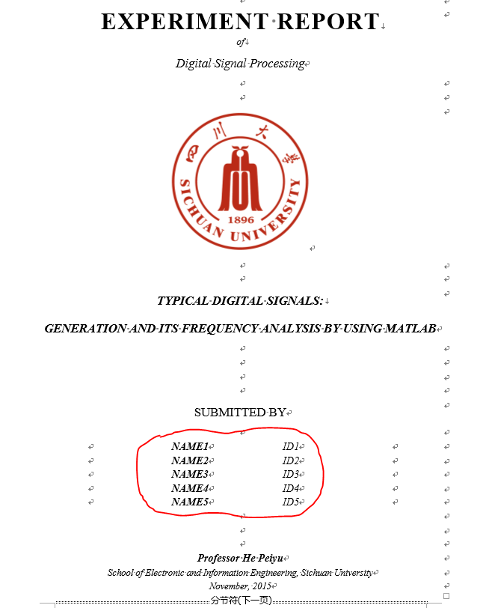

1. 文档内有分节符，请注意不要将分节符删除，可打开word->选项->显示->选中“显示所有格式标记”查看；

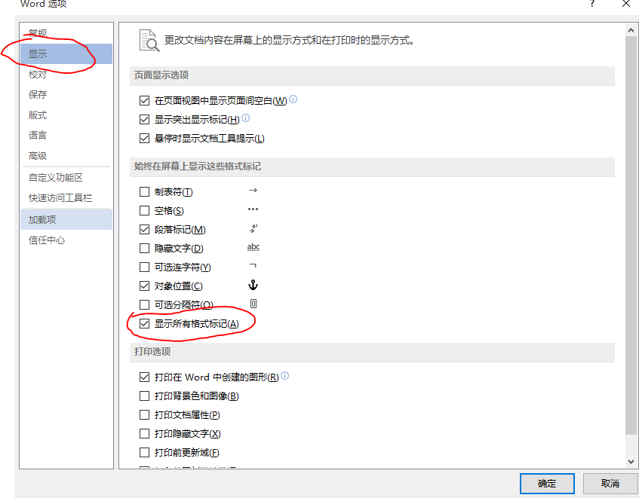

1. 若格式出现问题，请在样式列表中选择对应样式加以套用，出封面标题、一级标题、二级标题、三级标题、四级标题外，文中正文部分使用“正文”样式，插图使用“图”样式；

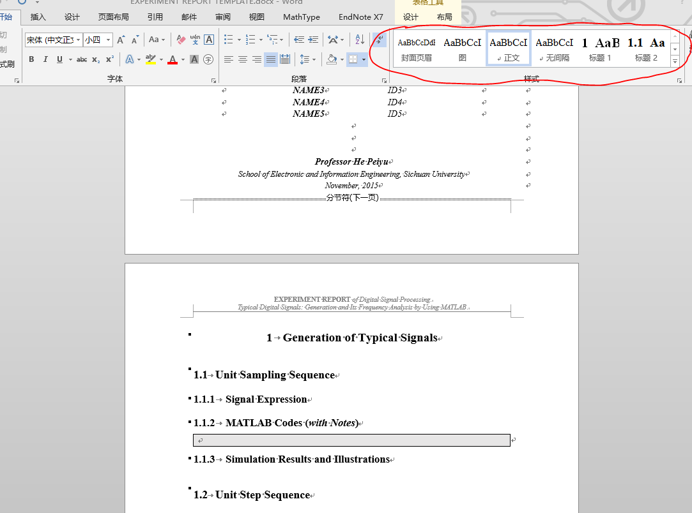

1. 实验内容以及写法（包含程序代码的注释字段，用绿色标出）请严格按照各级标题和所给示例填写；
2. 涉及输入公式，推荐使用MathType插件；
3. 仿真结果图请注意将图的横纵坐标轴加以标注，必要时请予以说明；
4. 本次实验报告占比较大，请大家认真对待，其他未尽事宜，请联系助教。